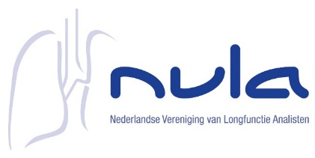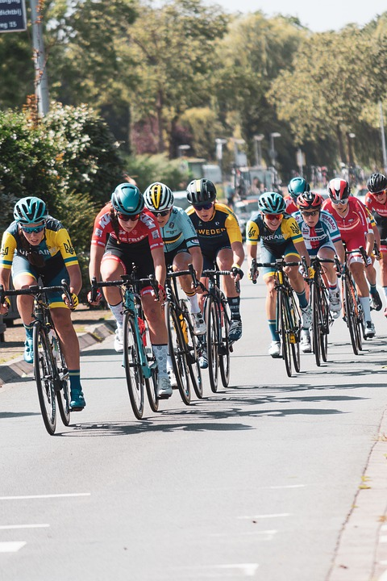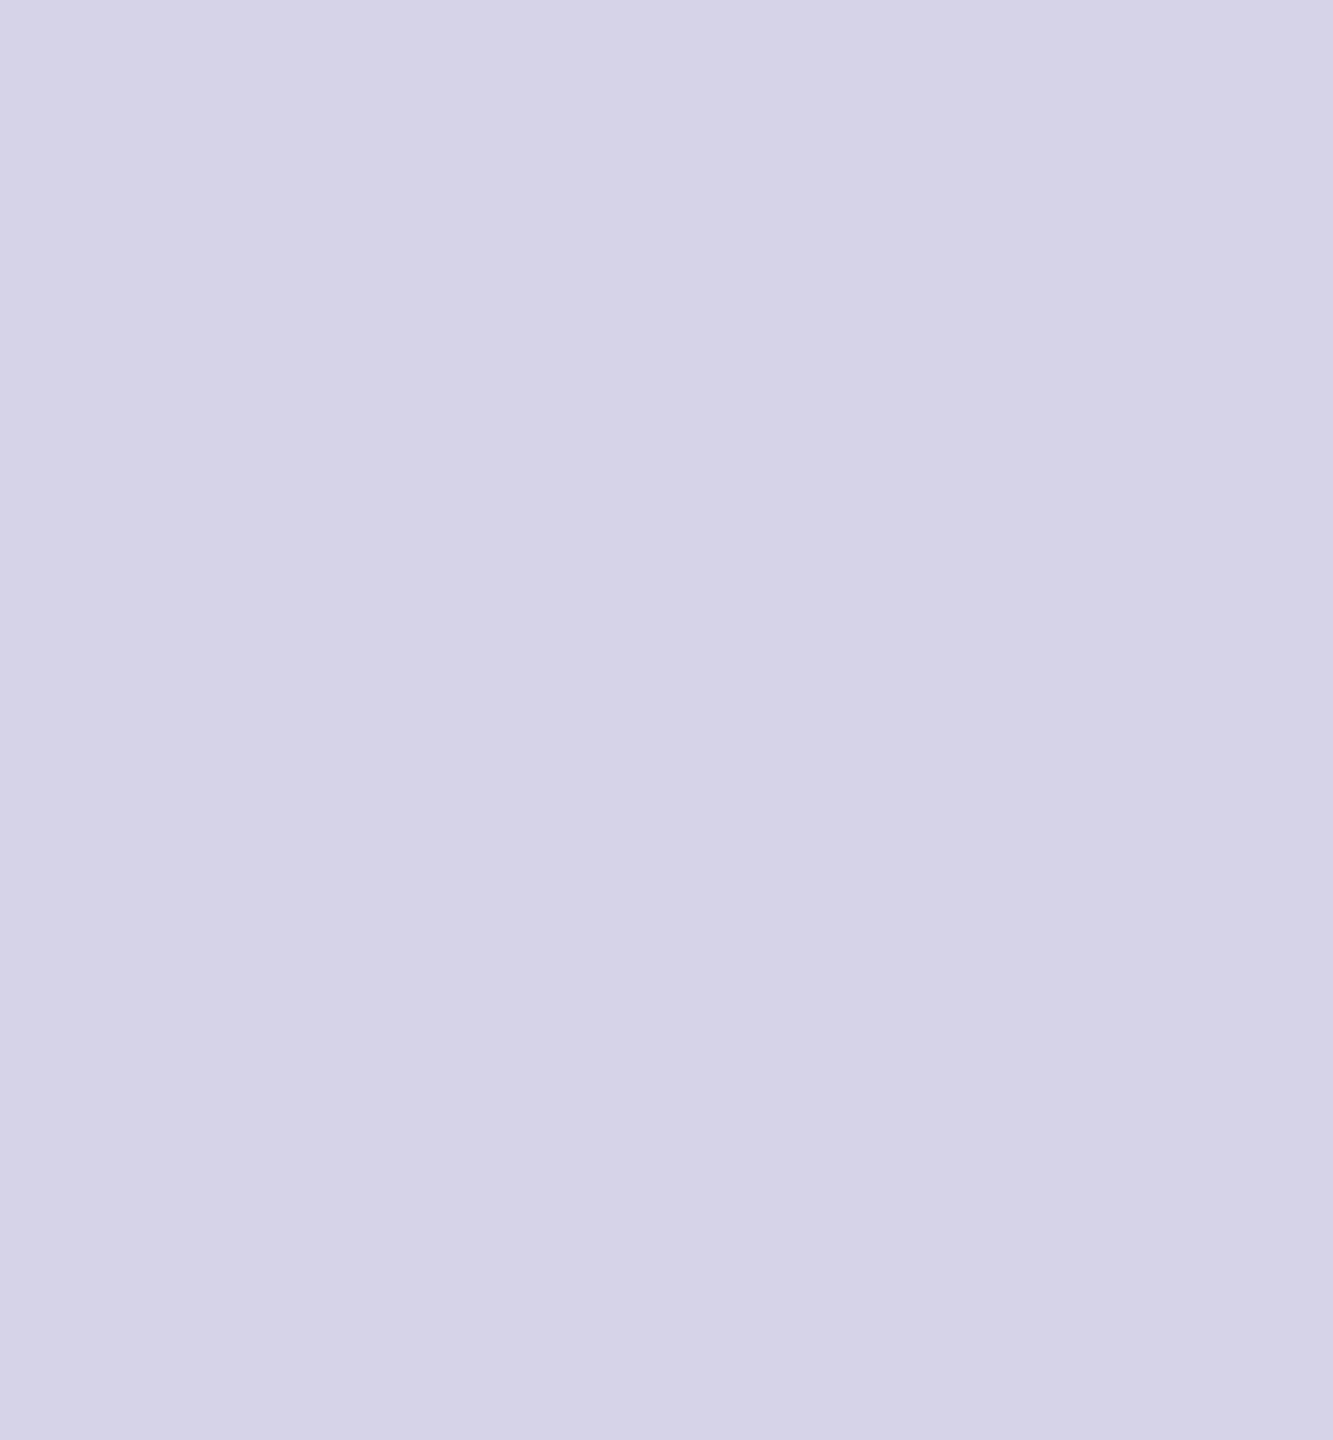

**Programma Tweedaagse**

**Ergometriecursus**

**27 en 28 augustus 2020**

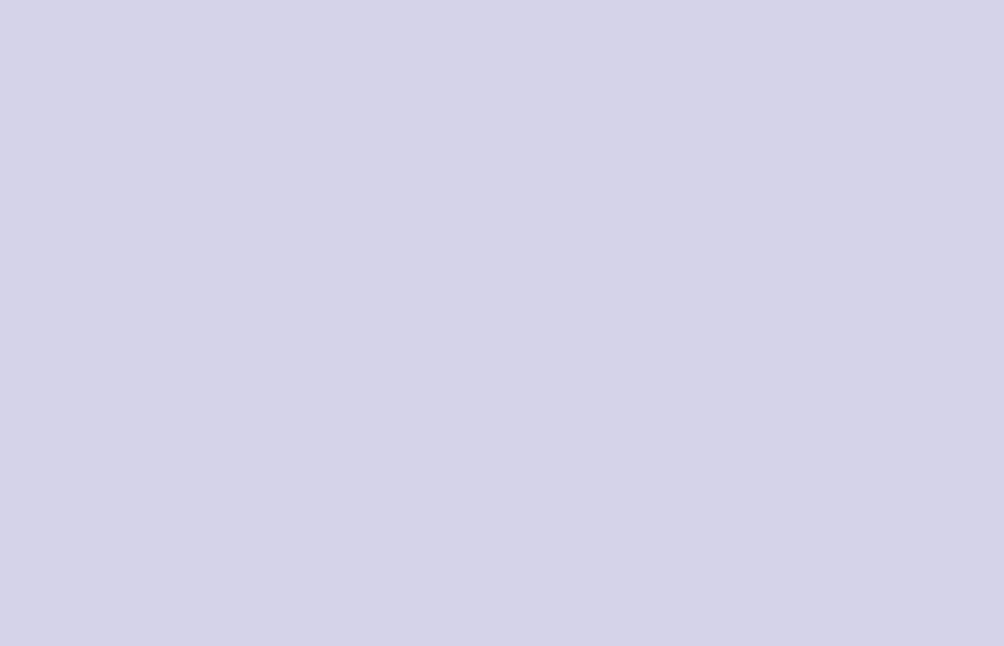

Vrijdag 28 augustus

09.30 Gaswisseling

10.00 Casus in groepen + plenaire nabespreking (4)

10.40 Pauze

11.00 Pitfalls in de ergometrie

11.20 foutenbronnen bij CPET

11.50 De praktijk (1)

12.45.Pauze

13.30 De praktijk (2)

15.00 Pauze

15.20 Vragenhalfuur

Donderdag 27 augustus

10.00 Inleiding

10.10 Interpretatie van de inspanningstest: principes

10.30 Plenaire casus

11.00 Pauze

11.10 Circulatoire beperkingen

11.30 Casus in groepen + plenaire nabespreking (1)

12.30 Pauze

13.30 Ventilatoire beperkingen

13.50 Casus in groepen + plenaire nabespreking (2)

15.00 Pauze

15.20 Verzuring: van spierziekte tot topsport

15.40 Casus in groepen + plenaire nabespreking (3)